Международный Женский день – 8 марта стал один из самых любимых праздников в мире. Этот день согрет лучами солнца, женскими улыбками, украшен россыпью цветов. И для нас - это самый любимый праздник в нашей группе № 11 «Солнышко».
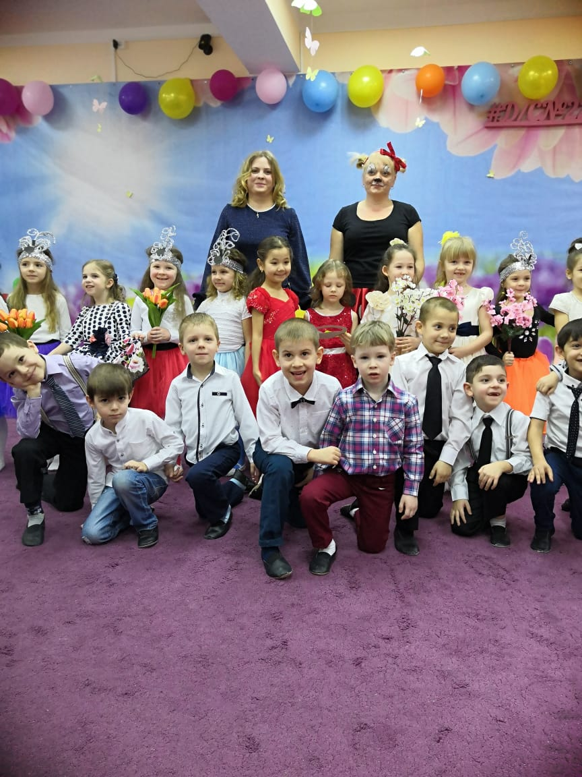
Вот такими поздравительными открытками поздравили дети своих любимых мам.
